Resolución del Pleno del Instituto de Transparencia, Acceso a la Información Pública y Protección de Datos Personales del Estado de México y Municipios, con domicilio en Metepec, Estado de México, de fecha quince de diciembre de dos mil veintiuno.
Visto el expediente relativo al recurso de revisión 03904/INFOEM/IP/RR/2021 interpuesto por Xxxxxxxxx Xxxxxx Xxxxx, en lo sucesivo la recurrente en contra de la respuesta a la solicitud de información con número de folio 00054/PAN/IP/2021, por parte del Partido Acción Nacional, en lo sucesivo el Sujeto Obligado; se procede a dictar la presente resolución, con base en los siguientes:
- A N T E C E D E N T E S:
1. Solicitud de acceso a la información. Con fecha treinta de junio de dos mil veintiuno, la parte recurrente formuló la solicitud de acceso a información pública al Sujeto Obligado a través del Sistema de Acceso a la Información Mexiquense, en adelante SAIMEX, requiriéndole lo siguiente:
“Con fundamento en el artículo 6 de la Constitución Política de los Estados Unidos Mexicanos y en el artículo 5 de la Constitución Política del Estado Libre y Soberano de México, solicito amablemente al Comité Directivo Estatal del Partido Acción Nacional (PAN) Estado de México la siguiente información pública: 1.- Su organigrama y directorio, especificando cantidad y nombres de personas (Secretarios, Directores) adscritas por área (Secretaría, Dirección, Miembros de Comité, etc.) 2.- ¿Al día de hoy cuántas personas trabajan en el Comité? Favor de especificar el cargo de cada una, así como su área de adscripción. 3.- Los nombres de todas las personas que trabajan en el Comité, donde se indique su área de adscripción, teléfono con extensión, correo electrónico institucional y sueldo bruto y neto mensual. 4.- La versión pública de los recibos de nómina de cada persona que trabaja en el Comité, dichos recibos corresponden a cada una de las tres últimas quincenas. 5.- El gasto realizado por concepto de nómina que realizó el Comité en las últimas 3 quincenas, especificando el monto por área y/o Secretaría. Gracias por su amable atención.” (Sic)
Énfasis añadido.

Modalidad elegida por el particular para la entrega de la información: a través del SAIMEX
2. Respuesta. Con fecha veintinueve de julio de dos mil veintiuno, el Sujeto Obligado emitió respuesta a la solicitud de acceso a la información a través del SAIMEX, sustancialmente en los términos siguientes:

“Por medio del presente reciba un cordial saludo. En calidad del Titular de la Unidad de Transparencia y Protección de Datos Personales del Partido Acción Nacional en el Estado de México, damos contestación mediante Sistema de Acceso de la Información Mexiquense (SAIMEX) a la solicitud pública de información 00054/PAN/IP/2021.

ATENTAMENTE

.Lic. en Derecho Juan Carlos Jandette Delgado” (Sic)

Es de suma importancia mencionar que el Sujeto Obligado adjuntó los archivos electrónicos cuyo contenido se detalla a continuación:
- Archivo “Contestacion solicitud 054 PAN IP 2021.pdf”: contiene el oficio CDE/TES/240/2021 de fecha veintiséis de julio de dos mil veintiuno a través del cual el Tesorero del Comité Directivo Estatal hace saber al Titular de la Unidad de Transparencia y Protección de Datos Personales del Partido Acción Nacional en el Estado de México lo siguiente:
- Por lo que se refiere al organigrama y directorio, dicha información se puede consultar en el portal de IPOMEX, concretamente en la liga: https://www.ipomex.org.mx/ipo3/lgt/indice/PAN/art_92_ii_b.web
- Por lo que se refiere a la cantidad de personas que a la fecha de la solicitud trabajan en el Comité, refiere que dicha información pude ser consultada en el portal de IPOMEX, en la liga: https://www.ipomex.org.mx/ipo3/lgt/indice/PAN/art_100_xvi.web
- En relación a los nombres de todas las personas que trabajan en el Comité(indicando área de adscripción, teléfono con extensión, correo electrónico institucional, sueldo bruto y neto mensual), la misma puede consultarse en el portal de IPOMEX, en: https://www.ipomex.org.mx/ipo3/lgt/indice/PAN/art_100_xvi.web
- Respecto a los recibos de nómina, los adjunta en versión pública, precisando que los mismos corresponde a todos los trabajadores del Comité.
- En relación al gasto por concepto de nómina en las últimas tres quincenas, refiere que dicha información consta en el archivo Gasto efectuado Nomina_16 may al 30 jun 2021.pdf
- Archivo “Recibos Nomina 2da Qna May 2021.pdf”: contiene 94 Comprobantes Fiscales Digitales por Internet de fecha dos de junio de dos mil veintiuno, de los trabajadores adscritos al CDE del ejercicio 2021, del periodo comprendido del 16 al 31 de mayo de 2021, de los cuales se advierte que se testaron datos como NÚMERO DE EMPLEADO, RFC, CURP, NSS, QR Y cadena original del complemento del Certificado Digital del SAT.
- Archivo “Recibos Nomina 2da Qna Jun 2021.pdf”: contiene 97 Comprobantes Fiscales Digitales por Internet de fecha cuatro de julio de dos mil veintiuno, de los trabajadores adscritos al CDE del ejercicio 2021, del periodo comprendido del 16 al 31 de junio de 2021, de los cuales se advierte que se testaron datos como NÚMERO DE EMPLEADO, RFC, CURP, NSS, QR Y cadena original del complemento del Certificado Digital del SAT.
- Archivo “Recibos Nomina 1ra Qna Jun 2021.pdf”: contiene 96 Comprobantes Fiscales Digitales por Internet de fecha dieciocho de junio de dos mil veintiuno, de los trabajadores adscritos al CDE del ejercicio 2021, del periodo comprendido del 01 al 15 de junio de 2021, de los cuales se advierte que se testaron datos como NÚMERO DE EMPLEADO, RFC, CURP, NSS, QR Y cadena original del complemento del Certificado Digital del SAT.
3. Interposición del recurso de revisión. Inconforme el solicitante con la respuesta del Sujeto Obligado interpuso el recurso de revisión a través del SAIMEX el cuatro de agosto de dos mil veintiuno, a través del cual expresó lo siguiente:
a) Acto impugnado.
“La presunta respuesta del sujeto obligado.” (Sic)
b) Razones o Motivos de inconformidad.
“El sujeto obligado no entregó la información requerida. Refiere al sitio del ipomex, sin embargo las ligas de acceso que proporciona contienen información incompleta y no está actualizada. Por lo anterior solicito a usted Órgano Garante de la Transparencia y el Acceso a la Información Pública que realice lo necesario a efecto de que el sujeto obligado me entregue la información requerida, completa y actualizada. Gracias por su amable atención.” (Sic)
4. Turno. De conformidad con el artículo 185 fracción I de la Ley de Transparencia y Acceso a la Información Pública del Estado de México y Municipios vigente, el presente recurso de revisión se turnó por el sistema electrónico del Instituto de Transparencia, Acceso a la Información Pública y Protección de Datos Personales del Estado de México y Municipios, al entonces Comisionado Javier Martínez cruz, a efecto de que analizará sobre su admisión o su desechamiento.
5. Admisión. Con fecha nueve de agosto de dos mil veintiuno, este Instituto de Transparencia, Acceso a la Información Pública y Protección de Datos Personales del Estado de México y Municipios, admitió a trámite el recurso de revisión que ahora se resuelve, dando un plazo máximo de siete días hábiles para que las partes manifestaran lo que a su derecho resultara conveniente, ofrecieran pruebas, formularan alegatos y el Sujeto Obligado presentará su informe justificado.
6. Manifestaciones: De las constancias que integran el expediente en que se actúa se advierte que las partes fueron omisas en hacer valer manifestación alguna, expresar alegatos o presentar pruebas en el plazo establecido para tal efecto y rendir el informe justificado; por lo que se tiene por precluido su derecho en tal sentido.

7. Returno. El veintitrés de agosto de dos mil veintiuno, en la Segunda Sesión Extraordinaria, el Pleno del Instituto aprobó el returno del recurso de revisión indicado al rubro a la Ponencia de la Comisionada Guadalupe Ramírez Peña para su estudio y resolución.
8. Ampliación del plazo para emitir resolución. En fecha veinticinco de noviembre del dos mil veintiuno, este Instituto con fundamento en el artículo 181, párrafo tercero, de la Ley de Transparencia y Acceso a la Información Pública del Estado de México y Municipios, determinó mediante el acuerdo respectivo, ampliar por quince días hábiles adicionales el plazo para emitir la presente resolución a fin de realizar un mejor estudio del asunto.
9. Cierre de Instrucción. En fecha dos de diciembre de dos mil veintiuno, anualidad en curso, con fundamento en lo establecido en los artículos 185, fracción VI de la Ley de Transparencia y Acceso a la Información Pública del Estado de México y Municipios, al no existir trámite pendiente por realizar y haber sido sustanciado el medio de impugnación se acordó el cierre de instrucción y se procede a formular la resolución que en derecho corresponda.

- C O N S I D E R A N D O:
Primero. Competencia. El Instituto de Transparencia, Acceso a la Información Pública y Protección de Datos Personales del Estado de México y Municipios, es competente para conocer y resolver el presente recurso de revisión interpuesto por la parte recurrente, conforme a lo dispuesto en los artículos 6, apartado A de la Constitución Política de los Estados Unidos Mexicanos; 5, párrafos vigésimo noveno, trigésimo y trigésimo primero fracciones IV y V de la Constitución Política del Estado Libre y Soberano de México; 1, 2, fracción II; 13, 29, 36, fracciones I y II; 176, 178, 179, 181 párrafo 3 y 185 de la Ley Transparencia y Acceso a la Información Pública; 7, 9, fracciones I y XXIV y 11 del Reglamento Interior del Instituto de Transparencia, Acceso a la Información Pública y Protección de Datos Personales del Estado de México y Municipios.
Segundo. Oportunidad y Procedibilidad. Previo al estudio del fondo del asunto, se procede a analizar los requisitos de oportunidad y procedibilidad que debe reunir el recurso de revisión interpuesto, previstos en los artículos 178 y 180 de la Ley de Transparencia y Acceso a la Información Pública del Estado de México y Municipios.
El recurso de revisión fue interpuesto dentro del plazo de quince días hábiles, previsto en el artículo 178 de la Ley de Transparencia y Acceso a la Información Pública del Estado de México y Municipios, ya que el Sujeto Obligado proporcionó respuesta a la solicitud de información en fecha veintinueve de julio de dos mil veintiuno, mientras que la recurrente interpuso el recurso de revisión el día cuatro de agosto de dos mil veintiuno, es decir, al segundo día hábil en que le fue notificada la respuesta respectivamente, por ende, dentro del término legal que prevé el arábigo de referencia.
Ahora bien resulta procedente la interposición del recurso de revisión según lo aducido por la recurrente en su acto impugnado y motivos de inconformidad, toda vez que se actualiza la hipótesis prevista en el artículo 179, fracción V de la ley de la materia, que a la letra dice:
“Artículo 179. El recurso de revisión es un medio de protección que la Ley otorga a los particulares, para hacer valer su derecho de acceso a la información pública, y procederá en contra de las siguientes causas:
…
V. La entrega de información incompleta;
…
Tercero. Materia de la revisión. De la revisión a las constancias que obran en el expediente electrónico se advierte que el tema sobre el que este Instituto se pronunciará será: verificar si la respuesta otorgada por parte del Sujeto Obligado satisface el requerimiento de la recurrente, o en su caso procede ordenar la entrega de la información faltante.
Cuarto. Estudio del asunto. De manera previa a entrar a analizar las constancias que integran el recurso de revisión al rubro anotado, este Órgano Garante estima pertinente mencionar que la recurrente en su solicitud número 00054/PAN/IP/2021 requirió al Partido Acción Nacional, que le proporcionará lo siguiente:
- El organigrama y directorio, especificando cantidad y nombres de personas (Secretarios, Directores) adscritas por área (Secretaría, Dirección, Miembros de Comité, etc.
- ¿Cuántas personas trabajan en el Comité? especificando el cargo de cada una, así como su área de adscripción.
- Los nombres de todas las personas que trabajan en el Comité, donde se indique su área de adscripción, teléfono con extensión, correo electrónico institucional y sueldo bruto y neto mensual.
- La versión pública de los recibos de nómina de cada persona que trabaja en el Comité, dichos recibos corresponden a cada una de las tres últimas quincenas.
- El gasto realizado por concepto de nómina que realizó el Comité en las últimas 3 quincenas, especificando el monto por área y/o Secretaría.
Una vez precisado lo anterior, se procede al análisis del presente recurso, así como al contenido íntegro de las actuaciones que obran en el expediente electrónico, para así estar en posibilidad este Órgano Colegiado de dictar el fallo correspondiente conforme a derecho, tomando en consideración los elementos aportados por las partes y apegándose en todo momento al principio de máxima publicidad consagrado en nuestra Constitución Federal, Local y demás leyes aplicables en la materia, así como en los tratados internacionales en los que el Estado Mexicano sea parte, en concordancia con el artículo 8 de la Ley de Transparencia local.
Primeramente, es necesario hacer referencia que, con motivo de la solicitud de información de la recurrente, el Sujeto Obligado adjuntó diversos archivos electrónicos cuyo contenido se detalla a continuación:
- Archivo “Contestacion solicitud 054 PAN IP 2021.pdf”: contiene el oficio CDE/TES/240/2021 de fecha veintiséis de julio de dos mil veintiuno a través del cual el Tesorero del Comité Directivo Estatal hace saber al Titular de la Unidad de Transparencia y Protección de Datos Personales del Partido Acción Nacional en el Estado de México lo siguiente:
- Por lo que se refiere al organigrama y directorio, dicha información se puede consultar en el portal de IPOMEX, concretamente en la liga: https://www.ipomex.org.mx/ipo3/lgt/indice/PAN/art_92_ii_b.web
- Por lo que se refiere a la cantidad de personas que a la fecha de la solicitud trabajan en el Comité, refiere que dicha información pude ser consultada en el portal de IPOMEX, en la liga: https://www.ipomex.org.mx/ipo3/lgt/indice/PAN/art_100_xvi.web
- En relación a los nombres de todas las personas que trabajan en el Comité(indicando área de adscripción, teléfono con extensión, correo electrónico institucional, sueldo bruto y neto mensual), la misma puede consultarse en el portal de IPOMEX, en: https://www.ipomex.org.mx/ipo3/lgt/indice/PAN/art_100_xvi.web
- Respecto a los recibos de nómina, los adjunta en versión pública, precisando que los mismos corresponde a todos los trabajadores del Comité.
- En relación al gasto por concepto de nómina en las últimas tres quincenas, refiere que dicha información consta en el archivo Gasto efectuado Nomina_16 may al 30 jun 2021.pdf
- Archivo “Recibos Nomina 2da Qna May 2021.pdf”: contiene 94 Comprobantes Fiscales Digitales por Internet de fecha dos de junio de dos mil veintiuno, de los trabajadores adscritos al CDE del ejercicio 2021, del periodo comprendido del 16 al 31 de mayo de 2021, de los cuales se advierte que se testaron datos como NÚMERO DE EMPLEADO, RFC, CURP, NSS, QR Y cadena original del complemento del Certificado Digital del SAT.
- Archivo “Recibos Nomina 2da Qna Jun 2021.pdf”: contiene 97 Comprobantes Fiscales Digitales por Internet de fecha cuatro de julio de dos mil veintiuno, de los trabajadores adscritos al CDE del ejercicio 2021, del periodo comprendido del 16 al 31 de junio de 2021, de los cuales se advierte que se testaron datos como NÚMERO DE EMPLEADO, RFC, CURP, NSS, QR Y cadena original del complemento del Certificado Digital del SAT.
- Archivo “Recibos Nomina 1ra Qna Jun 2021.pdf”: contiene 96 Comprobantes Fiscales Digitales por Internet de fecha dieciocho de junio de dos mil veintiuno, de los trabajadores adscritos al CDE del ejercicio 2021, del periodo comprendido del 01 al 15 de junio de 2021, de los cuales se advierte que se testaron datos como NÚMERO DE EMPLEADO, RFC, CURP, NSS, QR Y cadena original del complemento del Certificado Digital del SAT.
Inconforme con la respuesta emitida, la parte recurrente interpuso el recurso de revisión manifestando como acto impugnado la respuesta del Sujeto Obligado y como motivos de inconformidad sustancialmente que no se le entregó la información requerida, agregando que las ligas de acceso que proporciona contienen información incompleta y no está actualizada.
En este sentido debe mencionarse que del análisis realizado a los motivos de inconformidad se concluye que los mismos son fundados en atención a lo siguiente:
En primer término, se estima pertinente mencionar que el derecho de acceso a la información está consagrado en instrumentos internacionales de los cuales el Estado Mexicano se ha adherido, sin oponer reserva alguna sobre lo que nos interesa, adoptando dichas disposiciones al Derecho Interno, específicamente a nivel Constitucional, tal y como lo prevén los arábigos 1 párrafos primero, segundo y tercero y 6 apartado A fracciones I, II, III, IV, V, VI y VII que a la letra señalan:
Artículo 1o. En los Estados Unidos Mexicanos todas las personas gozarán de los derechos humanos reconocidos en esta Constitución y en los tratados internacionales de los que el Estado Mexicano sea parte, así como de las garantías para su protección, cuyo ejercicio no podrá restringirse ni suspenderse, salvo en los casos y bajo las condiciones que esta Constitución establece.
Las normas relativas a los derechos humanos se interpretarán de conformidad con esta Constitución y con los tratados internacionales de la materia favoreciendo en todo tiempo a las personas la protección más amplia.
Todas las autoridades, en el ámbito de sus competencias, tienen la obligación de promover, respetar, proteger y garantizar los derechos humanos de conformidad con los principios de universalidad, interdependencia, indivisibilidad y progresividad. En consecuencia, el Estado deberá prevenir, investigar, sancionar y reparar las violaciones a los derechos humanos, en los términos que establezca la ley
[…]
“Artículo 6o.
[...]
A. Para el ejercicio del derecho de acceso a la información, la Federación y las entidades federativas, en el ámbito de sus respectivas competencias, se regirán por los siguientes principios y bases:

I. Toda la información en posesión de cualquier autoridad, entidad, órgano y organismo de los Poderes Ejecutivo, Legislativo y Judicial, órganos autónomos, partidos políticos, fideicomisos y fondos públicos, así como de cualquier persona física, moral o sindicato que reciba y ejerza recursos públicos o realice actos de autoridad en el ámbito federal, estatal y municipal, es pública y sólo podrá ser reservada temporalmente por razones de interés público y seguridad nacional, en los términos que fijen las leyes. En la interpretación de este derecho deberá prevalecer el principio de máxima publicidad. Los sujetos obligados deberán documentar todo acto que derive del ejercicio de sus facultades, competencias o funciones, la ley determinará los supuestos específicos bajo los cuales procederá la declaración de inexistencia de la información.

II. La información que se refiere a la vida privada y los datos personales será protegida en los términos y con las excepciones que fijen las leyes.

III. Toda persona, sin necesidad de acreditar interés alguno o justificar su utilización, tendrá acceso gratuito a la información pública, a sus datos personales o a la rectificación de éstos.

IV. Se establecerán mecanismos de acceso a la información y procedimientos de revisión expeditos que se sustanciarán ante los organismos autónomos especializados e imparciales que establece esta Constitución.

V. Los sujetos obligados deberán preservar sus documentos en archivos administrativos actualizados y publicarán, a través de los medios electrónicos disponibles, la información completa y actualizada sobre el ejercicio de los recursos públicos y los indicadores que permitan rendir cuenta del cumplimiento de sus objetivos y de los resultados obtenidos.

VI. Las leyes determinarán la manera en que los sujetos obligados deberán hacer pública la información relativa a los recursos públicos que entreguen a personas físicas o morales.

VII. La inobservancia a las disposiciones en materia de acceso a la información pública será sancionada en los términos que dispongan las leyes. [...]

Así, de la interpretación sistémica de los numerales inmersos en los instrumentos legales Internacionales y Nacional, el derecho de acceso a la información es un derecho del cual goza toda persona sin discriminación alguna, el cual se ejerce ante los Poderes del Estado, entidades, dependencias o cualquiera persona física o moral que reciba y ejerza recursos públicos, siendo pública toda la información que posean con las excepciones enmarcadas, para lo cual queda demostrado que el presente sujeto obligado debe cumplir con dichos dispositivos legales.
Esto es, que cualquier persona tiene el derecho al acceso de la información pública, información que consiste en aquella que sea generada, obtenida, adquirida, transformada, administrada o en posesión de los Sujetos Obligados, como así también lo señala la Ley de Transparencia y Acceso a la Información Pública del Estado de México y Municipios en su artículo 4, que toda la información generada, obtenida, adquirida, transformada, administrada o en posesión de los sujetos obligados, es pública y accesible, de manera permanente a cualquier persona, privilegiando el principio de máxima publicidad, como así lo establece dicha determinación, que a continuación se trascribe para un mejor entendimiento:
“Artículo 4. El derecho humano de acceso a la información pública es la prerrogativa de las personas para buscar, difundir, investigar, recabar, recibir y solicitar información pública, sin necesidad de acreditar personalidad ni interés jurídico.
Toda la información generada, obtenida, adquirida, transformada, administrada o en posesión de los sujetos obligados es pública y accesible de manera permanente a cualquier persona, en los términos y condiciones que se establezcan en los tratados internacionales de los que el Estado mexicano sea parte, en la Ley General, la presente Ley y demás disposiciones de la materia, privilegiando el principio de máxima publicidad de la información. Solo podrá ser clasificada excepcionalmente Ley de Transparencia y Acceso a la Información Pública del Estado de México y Municipios 29 como reservada temporalmente por razones de interés público, en los términos de las causas legítimas y estrictamente necesarias previstas por esta Ley.
Los sujetos obligados deben poner en práctica, políticas y programas de acceso a la información que se apeguen a criterios de publicidad, veracidad, oportunidad, precisión y suficiencia en beneficio de los solicitantes.”(Sic)

De lo precedente, se desprende que los Sujetos Obligados tiene la obligación o deber de atender las solicitudes de acceso a la información pública que se les hagan de su conocimiento y proporcionar la información pública que obren en su poder como así lo establece el artículo 12 de la Ley de Transparencia y Acceso a la Información Pública del Estado de México y Municipios, el cual a la letra dice:

“Artículo 12. Quienes generen, recopilen, administren, manejen, procesen, archiven o conserven información pública serán responsables de la misma en los términos de las disposiciones jurídicas aplicables.

Los sujetos obligados sólo proporcionarán la información pública que se les requiera y que obre en sus archivos y en el estado en que ésta se encuentre. La obligación de proporcionar información no comprende el procesamiento de la misma, ni el presentarla conforme al interés del solicitante; no estarán obligados a generarla, resumirla, efectuar cálculos o practicar investigaciones.” (Sic)

Es decir, que el derecho de acceso a la información pública se satisface en aquellos casos en que se entregue documento en que conste la información requerida, toda vez que, los Sujetos Obligados no tienen el deber de generar, poseer o administrar la información pública con el grado de detalle solicitado; esto es, que no tienen el deber de generar un documento ad hoc, para satisfacer el derecho de acceso a la información pública, como así lo establece el criterio 03/17 emitidos por el Instituto Nacional de Transparencia, Acceso a la Información Pública y Protección de Datos Personales, los cuales señalan lo siguiente:

03/17
“NO EXISTE OBLIGACIÓN DE ELABORAR DOCUMENTOS AD HOC PARA ATENDER LAS SOLICITUDES DE ACCESO A LA INFORM ACIÓN.
Los artículos 129 de la Ley General de Transparencia y Acceso a la Información Pública y 130, párrafo cuarto, de la Ley Federal de Transparencia y Acceso a la Información Pública, señalan que los sujetos obligados deberán otorgar acceso a los documentos que se encuentren en sus archivos o que estén obligados a documentar, de acuerdo con sus facultades, competencias o funciones, conforme a Las características físicas de la información o del lugar donde se encuentre. Por lo anterior, los sujetos obligados deben garantizar el derecho de acceso a la información del particular, proporcionando la información con la que cuentan en el formato en que la misma obre en sus archivos; sin necesidad de elaborar documentos ad hoc para atender las solicitudes de información."(Sic)

Por otra parte, y aunado a lo antepuesto, el artículo 24, último párrafo de la Ley de la materia, dispone que los Sujetos Obligados sólo proporcionarán la información pública que generen, administren o posean en el ejercicio de sus atribuciones u obligaciones; por lo tanto, la información pública se encuentra a disposición de cualquier persona, lo que implica que es deber de los Sujetos Obligados, garantizar el Derecho de Acceso a la Información Pública.

Siempre y cuando no se trate de información reservada o clasificada, que difundirla pondría en riesgo la seguridad jurídica y física del titular de la información, debiendo tener audacia los Sujetos Obligados para cuidar esta información a través del acuerdo clasificatorio del comité de transparencia y la versión pública que emita el servidor público habilitado de cada Sujeto Obligado; como así se establece en la Ley de Transparencia y Acceso a la Información Pública del Estado de México y Municipios.

En conclusión, el derecho de acceso a la información pública, consiste en que la información solicitada conste en un documento en cualquiera de sus formas, a saber: expedientes, reportes, estudios, actas, resoluciones, oficios, correspondencia, acuerdos, directivas, directrices, circulares, contratos, convenios, instructivos, notas, memorandos, estadísticas o bien, cualquier otro registro que documente el ejercicio de las facultades, funciones, obligaciones y competencias de los Sujetos Obligados; los que, podrán estar en cualquier medio, sea escrito, impreso, sonoro, visual, electrónico, informático u holográfico de conformidad con el artículo 3, fracción XI de la Ley de la materia, el cual señala lo siguiente:

“Artículo 3. Para los efectos de la presente Ley se entenderá por:
…
XI. Documento: Los expedientes, reportes, estudios, actas, resoluciones, oficios, correspondencia, acuerdos, directivas, directrices, circulares, contratos, convenios, instructivos, notas, memorandos, estadísticas o bien, cualquier otro registro que documente el ejercicio de las facultades, funciones y competencias de los sujetos obligados, sus servidores públicos e integrantes, sin importar su fuente o fecha de elaboración. Los documentos podrán estar en cualquier medio, sea escrito, impreso, sonoro, visual, electrónico, informático u holográfico…”

Siendo aplicable, el Criterio de interpretación en el orden administrativo número 0002-11, emitido por Acuerdo del Pleno del Instituto de Transparencia y Acceso a la Información Pública del Estado de México y Municipios; publicado en el Periódico Oficial del Gobierno del Estado Libre y Soberano de México “Gaceta del Gobierno”, el diecinueve de octubre de dos mil once, cuyo rubro y texto refieren lo siguiente:

“CRITERIO 0002-11
INFORMACIÓN PÚBLICA, CONCEPTO DE, EN MATERIA DE TRANSPARENCIA. INTERPRETACIÓN SISTEMÁTICA DE LOS ARTÍCULOS 2°, FRACCIÓN V, XV, Y XVI, 3°, 4°, 11 Y 41. De conformidad con los artículos antes referidos, el derecho de acceso a la información pública, se define en cuanto a su alcance y resultado material, el acceso a los archivos, registros y documentos públicos, administrados, generados o en posesión de los órganos u organismos públicos, en virtud del ejercicio de sus funciones de derecho público, sin importar su fuente, soporte o fecha de elaboración.
En consecuencia el acceso a la información se refiere a que se cumplan cualquiera de los siguientes tres supuestos:
1) Que se trate de información registrada en cualquier soporte documental, que en ejercicio de las atribuciones conferidas, sea generada por los Sujetos Obligados;
2) Que se trate de información registrada en cualquier soporte documental, que en ejercicio de las atribuciones conferidas, sea administrada por los Sujetos Obligados, y
3) Que se trate de información registrada en cualquier soporte documental, que en ejercicio de las atribuciones conferidas, se encuentre en posesión de los Sujetos Obligados.”

De ahí que el Sujeto Obligado cuenta con el deber de satisfacer las solicitudes de acceso a la información que le sean formuladas y entregar la información pública que obre en sus archivos pudiendo ser de manera electrónica; más aún si la misma se trata de información relativa a obligaciones de transparencia, la cual se relaciona con aquella que se genere de acuerdo con sus facultades, atribuciones y obligaciones señaladas por la Ley en la materia, así como de interés público, es decir, aquella que resulta relevante o beneficiosa para la sociedad y no simplemente de interés individual, y cuya divulgación resulta útil para que el público comprenda las actividades que llevan a cabo los Sujetos Obligados, como pudiera tratarse de aquella relacionada con las obligaciones de trasparencia señaladas en los artículos 92 y 100 de la Ley de la Materia.
Por ello, se procede al análisis de la información entregada en respuesta, con la finalidad de determinar si se colmó o no el derecho de acceso a la información del particular, encontrando lo siguiente:

No. | Información solicitada | Respuesta | ¿Colma?
1 | Organigrama y Directorio, especificando cantidad y nombres de personas (Secretarios, Directores) adscritas por área (Secretaría, Dirección, Miembros de Comité, etc. | La Tesorería del Comité Directivo Estatal del Sujeto Obligado refiere dicha información se puede consultar en el portal de IPOMEX, concretamente en la liga: https://www.ipomex.org.mx/ipo3/lgt/indice/PAN/art_92_ii_b.web | No en virtud de que si bien es cierto la liga electrónica permite ingresar el Portal de IPOMEX del Sujeto Obligado, concretamente al apartado denominado “Organigrama”, relativo a la fracción II B del artículo 92 de la Ley de Transparencia vigente en el Estado de México, en donde se puede consultar información relacionada con el organigrama.
2 | Cantidad de personas que a la fecha de la solicitud trabajan en el Comité. | La Tesorería del Comité Directivo Estatal del Sujeto Obligado manifestó que dicha información puede ser consultada en el portal de IPOMEX, en la liga: https://www.ipomex.org.mx/ipo3/lgt/indice/PAN/art_100_xvi.web | Parcialmente, en virtud de que la liga electrónica permite ingresar el Portal de IPOMEX del Sujeto Obligado, concretamente al apartado denominado “Tabulador de remuneraciones”, relativo a la fracción XVI del artículo 100 de la Ley de Transparencia vigente en el Estado de México, en donde se puede consultar información relacionada con el nombre de las personas que trabajan en el Comité del Sujeto Obligado.  Cabe agregar que dicha información se actualizó el 26 de agosto de 2021 y fue validada el 14 de noviembre de la anualidad en curso, reportando información al 30 de junio de 2021 (fecha de presentación de la solicitud).
3 | Los nombres de todas las personas que trabajan en el Comité, donde se indique su área de adscripción, teléfono con extensión, correo electrónico institucional y sueldo bruto y neto mensual | La Tesorería del Comité Directivo Estatal del Sujeto Obligado manifestó que misma puede consultarse en el portal de IPOMEX, en: https://www.ipomex.org.mx/ipo3/lgt/indice/PAN/art_100_xvi.web | Parcialmente, en virtud de que la liga electrónica permite ingresar el Portal de IPOMEX del Sujeto Obligado, concretamente al apartado denominado “Tabulador de remuneraciones”, relativo a la fracción XVI del artículo 100 de la Ley de Transparencia vigente en el Estado de México, en donde se puede consultar información relacionada con el nombre de las personas que trabajan en el Comité del Sujeto Obligado.  Cabe agregar que dicha información se actualizó el 26 de agosto de 2021 y fue validada el 14 de noviembre de la anualidad en curso, reportando información al 30 de junio de 2021 (fecha de presentación de la solicitud).
4 | La versión pública de los recibos de nómina de cada persona que trabaja en el Comité, dichos recibos corresponden a cada una de las tres últimas quincenas | La Tesorería del Comité Directivo Estatal del Sujeto Obligado refiere que los adjunta en versión pública, precisando que los mismos corresponden a todos los trabajadores del Comité. | Parcialmente, en virtud de que si bien es cierto refiere que adjunta los recibos de nómina en versión pública, también cierto lo es que no adjuntó el acuerdo del Comité de Transparencia a través del cual de manera fundada y motivada precise y justifique cuales datos fueron testados de los recibos de nómina en análisis.  Aunado a que los recibos de nómina presentan inconsistencias que se harán notar más adelante.
5 | El gasto realizado por concepto de nómina que realizó el Comité en las últimas 3 quincenas, especificando el monto por área y/o Secretaría. | La Tesorería del Comité Directivo Estatal del Sujeto Obligado refiere que dicha información consta en el archivo Gasto efectuado Nomina_16 may al 30 jun 2021.pdf | No, en virtud de que no adjuntó el documento que refiere en respuesta.
Con base en el cuadro comparativo que precede, es de mencionar que si bien el Sujeto Obligado a través de la Tesorería del Comité Directivo Estatal remitió respuesta con la finalidad de atender, todos y cada uno de los requerimientos del recurrente, empero tal circunstancia no sucedió, como se explicará a continuación:
En primer término debe mencionarse que de la información proporcionada por el Sujeto Obligado se advierte que asume que genera, administra y posee la información materia de los requerimientos identificados en la presente resolución, motivo por el cual se omitirá insertar la fuente obligacional.
Ahora bien, respecto al requerimiento identificado con el numeral 1 en la presente resolución, consistente en el Organigrama, en primer término debe mencionarse que en el organigrama se establece la organización estructural de una dependencia estableciendo de manera jerárquica, los puestos y en algunos casos, las personas que las dirigen, al mismo tiempo permite hacer un esquema sobre las relaciones jerárquicas y competenciales.
En este sentido, conviene mencionar que el Sujeto Obligado, al momento de emitir respuesta, refirió que el mismo se podía consultar en el portal de IPOMEX, concretamente en la liga: https://www.ipomex.org.mx/ipo3/lgt/indice/PAN/art_92_ii_b.web, motivo por el cual personal adscrito a este Instituto procedió a consultar el Portal de IPOMEX del Sujeto Obligado obteniendo lo siguiente:
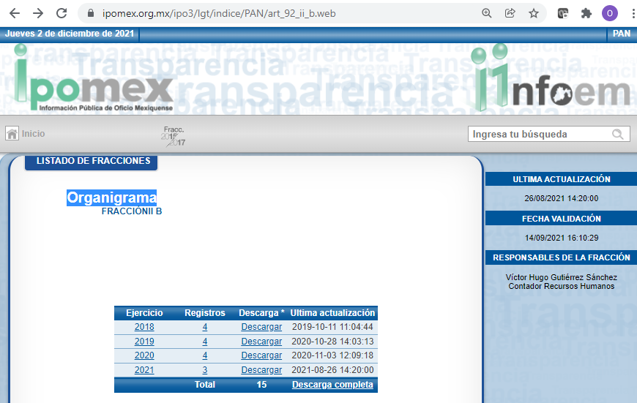
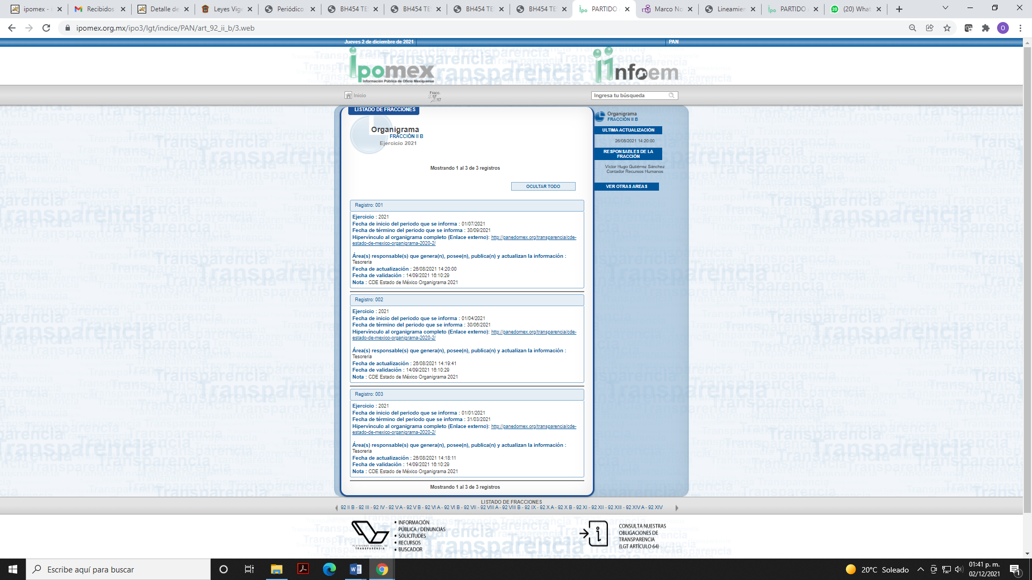


De las imágenes anteriores se aprecia, que efectivamente la dirección electrónica permite ingresar al IPOMEX, concretamente al apartado denominado “Organigrama”, relativo a la fracción II B del artículo 92 de la Ley de Transparencia vigente en el Estado de México, sin embargo no se pudo acceder al documento requerido, motivo por el cual no se tiene por atendido el requerimiento en estudio, en este sentido, con la finalidad de garantizar el pleno ejercicio del derecho de acceso a la información pública del recurrente, este Instituto considera procedente ordenar al Sujeto Obligado haga entrega del soporte documental en donde conste el organigrama vigente a la fecha de presentación de la solicitud.
Por lo que se refiere al requerimiento consistente en el Directorio del Sujeto Obligado, debe mencionarse que el Sujeto Obligado al momento de emitir respuesta refiere que dicha información puede ser consultada en IPOMEX, proporcionando la liga electrónica siguiente: https://www.ipomex.org.mx/ipo3/lgt/indice/PAN/art_92_ii_b.web , por lo que personal adscrito a este Órgano Garante procedió a consultar la información disponible en dicho portal, en el cual se observa lo siguiente:
De la consulta realizada a la dirección electrónica proporcionada por el Sujeto Obligado se aprecia que direcciona al Portal de IPOMEX, empero debe mencionarse que la misma direcciona al apartado denominado “Organigrama”, relativo a la fracción II B del artículo 92 de la Ley de Transparencia vigente en el Estado de México, por lo anterior, se concluye que dicha electrónica contiene información diversa a la requerida por el recurrente, aunado no se debe perder de vista que anteriormente se precisó que no fue posible consultar la información relativa al organigrama.
En tal contexto, en primer lugar, se concluye que no se dio cabal cumplimiento al artículo 161 de la Ley de Transparencia vigente en la Entidad Federativa que a continuación se inserta:
Artículo 161. Cuando la información requerida por el solicitante ya esté disponible al público en medios impresos, tales como libros, compendios, trípticos, registros públicos, en formatos electrónicos disponibles en Internet o en cualquier otro medio, se le hará saber por el medio requerido por el solicitante la fuente, el lugar y la forma en que puede consultar, reproducir o adquirir dicha información en un plazo no mayor a cinco días hábiles. La fuente deberá ser precisa y concreta y no debe implicar que el solicitante realice una búsqueda en toda la información que se encuentre disponible.

Énfasis añadido.

Como se advierte del dispositivo legal en comento, se contempla el procedimiento a seguir por el sujeto obligado para informar a los solicitantes sobre información que se encuentre disponible en libros, compendios, formatos electrónicos, entre otros, haciéndole saber al solicitante como podrá consultar, reproducir o adquirir la información, en un plazo no mayor a cinco días hábiles, comprendiendo:
a) La fuente
b) El lugar y
c) La forma
Asimismo, se establece que la fuente de la información deberá ser:
a) Precisa
b) Concreta
c) Y no debe implicar que el solicitante realice una búsqueda en toda la información que se encuentre disponible.
Imperativos legales que establecen el procedimiento que debe seguir el Sujeto Obligado para que pueda tomarse como válida su orientación sobre la forma en que puede consultar la información requerida, sin embargo, como se advierte el Sujeto Obligado no explica el procedimiento a seguir para localizar la información materia del requerimiento en análisis, del mismo modo es pertinente mencionar que el enlace fue proporcionado al décimo segundo día hábil siguiente al en que fue presentada la solicitud, motivo por el cual se concluye que no se dio cabal cumplimiento al artículo 161 de la Ley de Transparencia vigente en la Entidad Federativa.
Cabe agregar que lo requerido por el recurrente constituye obligación de transparencia común, tal y como lo establece el artículo 92, fracción VII de la Ley de Transparencia que a continuación se inserta:
Artículo 92. Los sujetos obligados deberán poner a disposición del público de manera permanente y actualizada de forma sencilla, precisa y entendible, en los respectivos medios electrónicos, de acuerdo con sus facultades, atribuciones, funciones u objeto social, según corresponda, la información, por lo menos, de los temas, documentos y políticas que a continuación se señalan:

…

VII. El directorio de todos los servidores públicos, a partir del nivel de jefe de departamento o su equivalente o de menor nivel, cuando se brinde atención al público, manejen o apliquen recursos públicos, realicen actos de autoridad o presten servicios profesionales bajo el régimen de confianza u honorarios y personal de base.

El directorio deberá incluir, al menos el nombre, cargo o nombramiento oficial asignado, nivel del puesto en la estructura orgánica, fecha de alta en el cargo, número telefónico, domicilio para recibir correspondencia y dirección de correo electrónico oficiales, datos que deberán señalarse de forma independiente por dependencia y entidad pública de cada sujeto obligado;
…

Énfasis añadido.
Asimismo, los Lineamientos Técnicos Generales para la publicación, homologación y estandarización de la información de las obligaciones establecidas en el Título Quinto y en la fracción IV del artículo 31 de la Ley General de Transparencia y Acceso a la Información Pública, que deben de difundir los sujetos obligados en los portales de Internet y en la Plataforma Nacional de Transparencia, en relación al directorio establecen los criterios sustantivos de contenido siguientes:


De lo anterior se advierte que el directorio conforme a los criterios sustantivos de llenado establecidos en los Lineamientos en estudio, debe contener información relativa a clave de nivel o puesto, denominación del cargo, nombre del servidor público, área de adscripción, número de teléfono y extensión, así como correo electrónico oficial, por lo que se concluye que el Sujeto Obligado está facultado para generar, administrar y poseer la información materia del presente requerimiento, motivo por el cual lo procedente es ordenar que haga entrega del soporte documental en donde conste el directorio actualizado a la fecha de presentación de la solicitud.
Por lo que se refiere a los requerimientos identificados en la presente resolución con los numerales 2 y 3 consistentes en:
- ¿Cuántas personas trabajan en el Comité? especificando el cargo de cada una, así como su área de adscripción.
- Los nombres de todas las personas que trabajan en el Comité, donde se indique su área de adscripción, teléfono con extensión, correo electrónico institucional y sueldo bruto y neto mensual.
Los mismos serán analizados de manera conjunta, por estar relacionado entre sí, toda vez que no se debe perder de vista que la información requerida corresponde a todas las personas que trabajan en el Comité Directivo del Partido Acción Nacional en el Estado de México, especificando su cargo, área de adscripción, teléfono con extensión, correo institucional, sueldo bruto y neto mensual.
En este sentido, debe mencionarse que el Sujeto Obligado al momento de emitir respuesta proporcionó direcciones electrónicas con la finalidad de atender los requerimientos en análisis, sin embargo, debe mencionarse que tal circunstancia no sucedió en virtud de que existen diversas inconsistencias que se explican a continuación:
Por lo que se refiere a la cantidad de personas que al treinta de junio de dos mil veintiuno (fecha de presentación de la solicitud), trabajan en el Comité, el Sujeto Obligado proporcionó la dirección electrónica https://www.ipomex.org.mx/ipo3/lgt/indice/PAN/art_100_xvi.web, obteniendo lo siguiente:
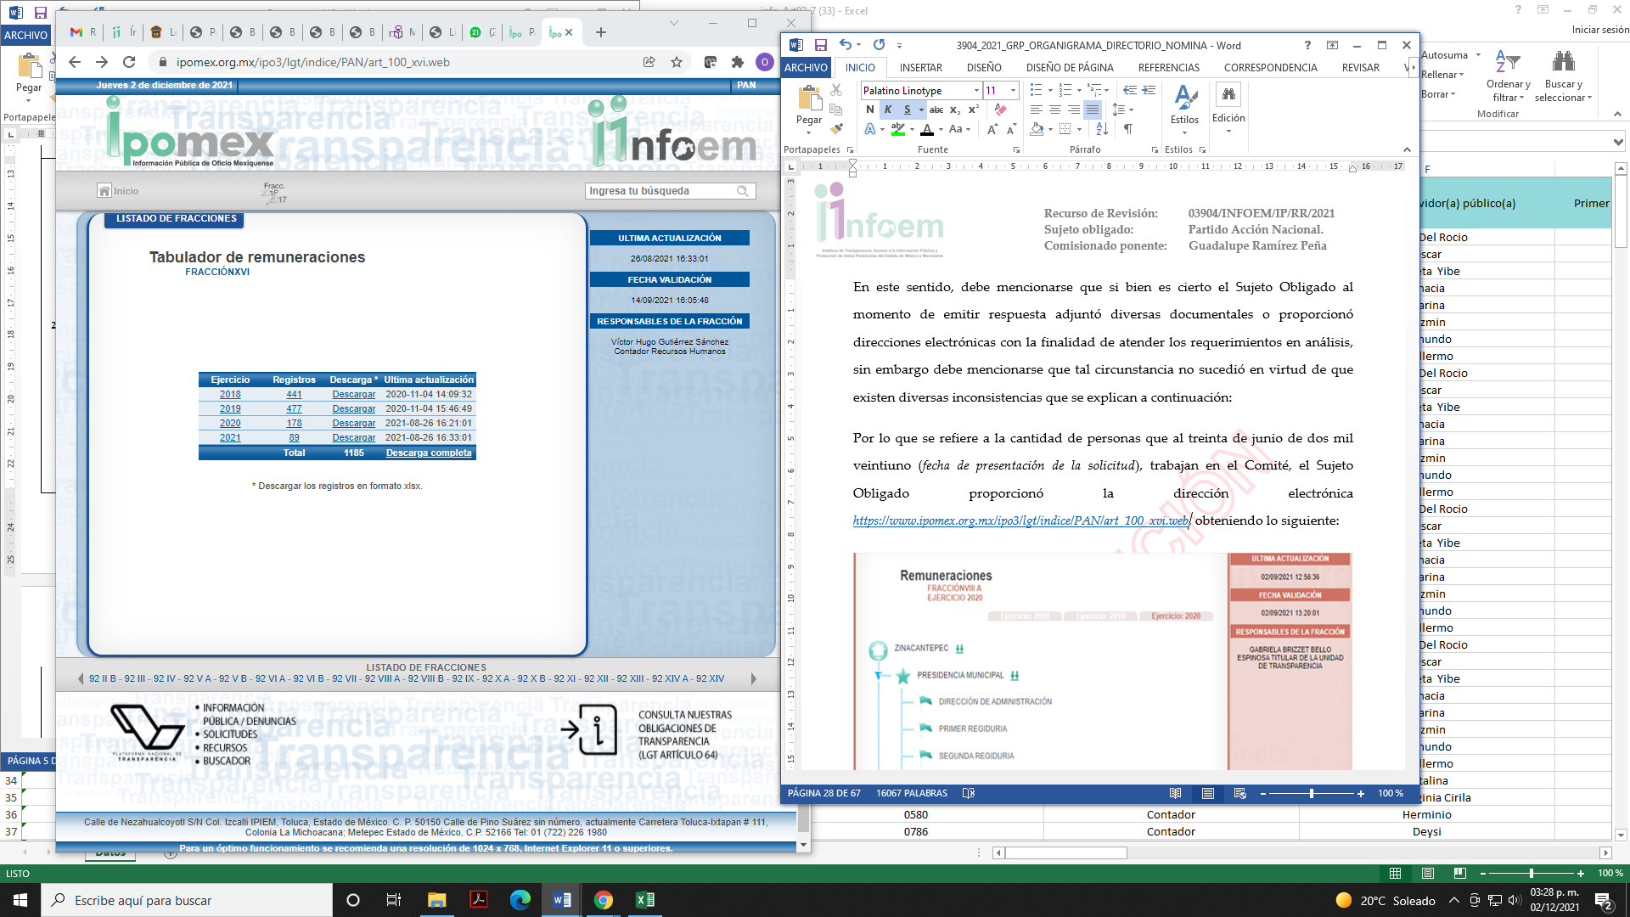

De las imágenes anteriores, se aprecia que se puede ingresar el Portal de IPOMEX del Sujeto Obligado, concretamente al apartado denominado “Tabulador de remuneraciones”, relativo a la fracción XVI del artículo 100 de la Ley de Transparencia vigente en el Estado de México, y se advierten datos relativos a nombre del trabajador, puesto, áreas de adscripción, remuneración mensual bruta y neta de 89 trabajadores partidistas, sin embargo, no es posible identificar el dato relativo al correo institucional y número telefónico con extensión.
En este sentido, se considera de suma importancia referir que el artículo 100 fracción XVI de la Ley de Transparencia vigente en el Estado de México establece:
Artículo 100. Los partidos políticos nacionales acreditados para participar en elecciones locales y los partidos locales, en cuanto hace a sus órganos directivos estatales y municipales, las agrupaciones políticas y las personas jurídicas colectivas constituidas en asociación civil creadas por los ciudadanos que pretendan postular su candidatura independiente, según corresponda, deberán poner a disposición del público y actualizar la siguiente información:
…
XVI. El tabulador de remuneraciones que perciben los integrantes de los órganos a que se refiere la fracción anterior y de los demás funcionarios partidistas, que deberá vincularse con el directorio y estructura orgánica, así como cualquier persona que reciba ingresos por parte del partido político, independientemente de la función que desempeñe dentro o fuera del partido;
…

Énfasis añadido.
Del dispositivo legal en comento se aprecia que es obligación de transparencia publicar la información relacionada con el tabulador de remuneraciones, misma que debe estar vinculada con el directorio y estructura orgánica, por lo anterior, no se tiene por atendidos los requerimientos en análisis, en virtud de que falta información relativa a número telefónico y correo institucional.
Del mismo modo, conviene agregar que si bien es cierto que el Sujeto Obligado pretende atender los requerimientos en análisis, remitiendo al apartado denominado “Tabulador de remuneraciones”, relativo a la fracción XVI del artículo 100 de la Ley de Transparencia vigente en el Estado de México, del cual se aprecia la existencia de 89 registros, mismo que al ser consultado se aprecia que reporta información al treinta de junio del año en curso, sin embargo no se debe perder de vista que dicha información no coindice con los recibos de nómina correspondientes a la segunda quincena de junio del dos mil veintiuno, en virtud de que el Sujeto Obligado entregó 97 recibos de nómina, motivo por el cual se concluye que tomando como referencia los recibos de nómina tiene menos información, por lo que se concluye que dicha información atiende parcialmente el requerimiento en análisis, por lo que lo procedente es ordenar la entrega de la información faltante, en versión pública conforme a lo establecido en el considerando siguiente.
Por otra parte, respecto a los requerimientos identificados en la presente resolución con los numerales 5 y 6 consistentes en:
- Versión pública de los recibos de nómina de cada persona que trabaja en el Comité, de las tres últimas quincenas.
- El gasto realizado por concepto de nómina que realizó el Comité en las tres últimas quincenas, especificando el monto por área y/o Secretaría.
Respecto a los recibos de nómina de las últimas tres quincenas a la fecha de presentación de la solicitud (treinta de junio de dos mil veintiuno), el Sujeto Obligado adjuntó dichas documentales correspondientes a la segunda quincena de mayo, primera y segunda de junio de dos mil veintiuno, entregando 94, 96 y 97 recibos respectivamente, sin embargo en los mismos se advierte la existencia de inconsistencias siguientes:
Debe mencionarse que el Sujeto Obligado dejó visibles datos relativos a préstamos o descuentos de carácter personal, los cuales al no tener relación con la prestación del servicio y al no involucrar instituciones públicas, se consideran datos confidenciales.
Para entender los límites y alcances de esta restricción, es oportuno recurrir al artículo 84 de la Ley del Trabajo de los Servidores Públicos del Estado y Municipios:
“ARTÍCULO 84. Sólo podrán hacerse retenciones, descuentos o deducciones al sueldo de los servidores públicos por concepto de:
I. Gravámenes fiscales relacionados con el sueldo;
II. Deudas contraídas con las instituciones públicas o dependencias por concepto de anticipos de sueldo, pagos hechos con exceso, errores o pérdidas debidamente comprobados;
III. Cuotas sindicales;
IV. Cuotas de aportación a fondos para la constitución de cooperativas y de cajas de ahorro, siempre que el servidor público hubiese manifestado previamente, de manera expresa, su conformidad;
V. Descuentos ordenados por el Instituto de Seguridad Social del Estado de México y Municipios, con motivo de cuotas y obligaciones contraídas con éste por los servidores públicos;
VI. Obligaciones a cargo del servidor público con las que haya consentido, derivadas de la adquisición o del uso de habitaciones consideradas como de interés social;
VII. Faltas de puntualidad o de asistencia injustificadas;
VIII. Pensiones alimenticias ordenadas por la autoridad judicial; o
IX. Cualquier otro convenido con instituciones de servicios y aceptado por el servidor público.
El monto total de las retenciones, descuentos o deducciones no podrá exceder del 30% de la remuneración total, excepto en los casos a que se refieren las fracciones IV, V y VI de este artículo, en que podrán ser de hasta el 50%, salvo en los casos en que se demuestre que el crédito se concedió con base en los ingresos familiares para hacer posible el derecho constitucional a una vivienda digna, o se refieran a lo establecido en la fracción VIII de este artículo, en que se ajustará a lo determinado por la autoridad judicial.” (Sic)

Énfasis añadido

Como se puede observar, la Ley del Trabajo de mérito establece claramente cuáles son esos descuentos o gravámenes que directamente se relacionan con las obligaciones adquiridas como servidores públicos y aquéllos que únicamente inciden en su vida privada. De este modo, descuentos por pensiones alimenticias o créditos adquiridos con instituciones privadas que no se relacionen con el gasto público, son información que debe clasificarse como confidencial.
Por otra parte debe mencionarse que del análisis realizado a los recibos de nómina proporcionados por el Sujeto Obligado al momento de emitir respuesta, se aprecia que se testaron diversos datos entre los que sobresalen los consistentes en el folio digital, Cadena Original del complemento del Certificado Digital del SAT, número de serie del certificado del SAT, fecha y hora de certificación y número de serie del certificado del emisor, sin embargo es importante señalar que dichos datos no debieron clasificarse como confidenciales, lo anterior es así, toda vez que no se encuentran relacionados con información de particulares; sino más bien de un ente público, se afirma lo anterior en virtud de que el folio digital, es un atributo compuesto de 36 caracteres, el cual se encuentra relacionado con el timbrado; que el número de serie del certificado del SAT, es un atributo requerido usado para generar el sello digital del timbre fiscal digital y que el número de serie del certificado del emisor, es un atributo requerido para expresar la clave del efecto del comprobante fiscal para el contribuyente emisor.
Lo anterior, tiene sustento conforme a lo establecido en el Anexo 20 de la Resolución Miscelánea Fiscal, precisa lo siguiente:

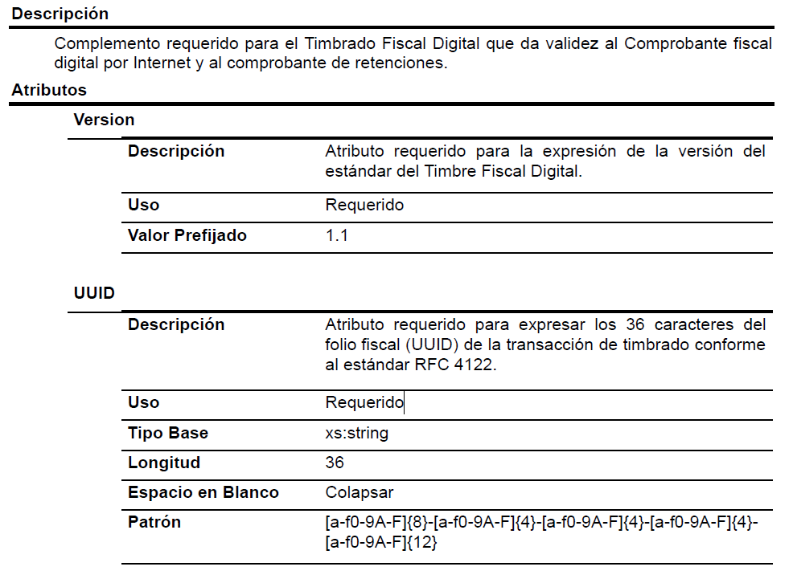

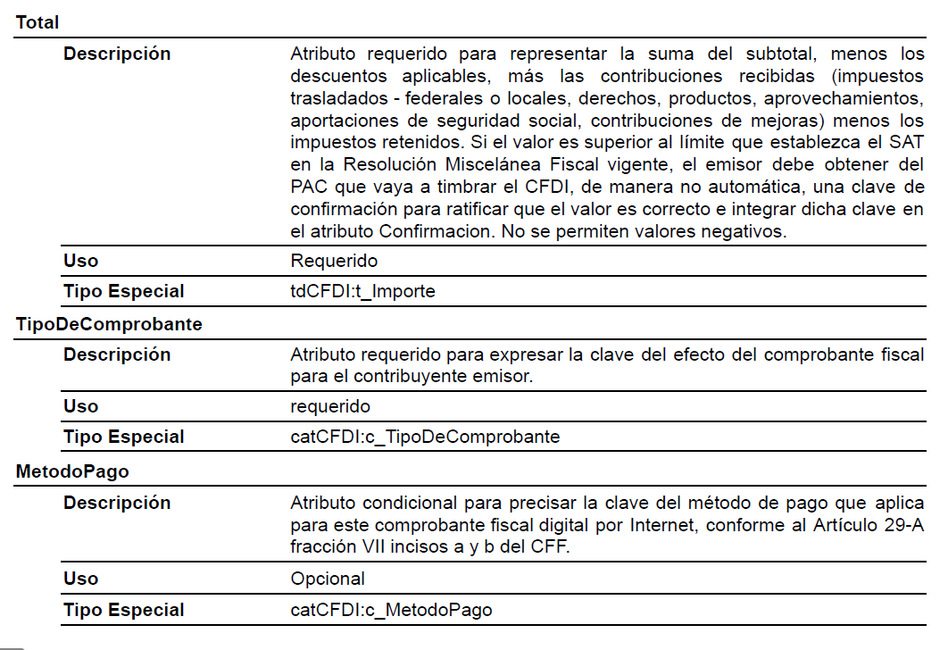

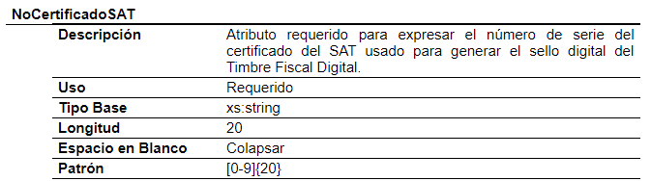

De lo anterior se desprende que, el folio digital, es un atributo compuesto de 36 caracteres, el cual se encuentra relacionado con el timbrado; en cuanto al número de serie del certificado del SAT, es un atributo requerido, el cual es usado para generar el sello digital del timbre fiscal digital y por cuanto hace al número de serie del certificado del emisor, este es un atributo requerido para expresar la clave del efecto del comprobante fiscal para el contribuyente emisor; en consecuencia, dichos datos no pueden ser considerados como confidenciales, pues no se encuentra relacionada con información relacionada a particulares; sino más bien de un ente público.

Aunado a lo anterior, es de suma importancia mencionar que si bien es cierto en los recibos de nómina se precisa que por acuerdo segundo de la Sesión del Comité de Transparencia de fecha 19 de noviembre de 2019 se aprobó la clasificación de dichos datos, cierto lo es que no adjuntó el Acuerdo del Comité de Transparencia en comento, por tal motivo dicho actuar no está fundado ni motivado, al no conocer los motivos, razones y circunstancias de hecho y derecho para testar los datos en comento.

Esto es, no se advierte que el Sujeto obligado hubiese expresado el artículo, fracción, inciso o subinciso de la legislación aplicable a la materia, que establece de manera expresa la naturaleza jurídica de todos y cada uno de los datos contenidos en los recibos de nómina que entregó en respuesta, lo anterior, con la finalidad de justificar la procedencia de omitirlos o testarlos, en consecuencia, el actuar del Sujeto Obligado carece de fundamentación y motivación, consistentes en la obligación que tiene todo ente público de expresar los preceptos jurídicos aplicables al asunto motivo del acto y las razones o argumentos de su actuar.
Al respecto, el máximo tribunal del país ha establecido jurisprudencia respecto a qué debe entenderse por fundamentación y motivación, en los siguientes términos:

“FUNDAMENTACION Y MOTIVACION. La debida fundamentación y motivación legal, deben entenderse, por lo primero, la cita del precepto legal aplicable al caso, y por lo segundo, las razones, motivos o circunstancias especiales que llevaron a la autoridad a concluir que el caso particular encuadra en el supuesto previsto por la norma legal invocada como fundamento.
…”(Sic)

Así, en un acto de autoridad se surte la debida fundamentación cuando se cita el precepto legal aplicable al caso concreto y la debida motivación cuando se expresan las razones, motivos o circunstancias que tomó en cuenta la autoridad para adecuar el hecho a los fundamentos de derecho.

Más aún, a través de diversa jurisprudencia dictada por el Poder Judicial de la Federación se sostiene que la finalidad de la fundamentación o motivación es la de explicar, justificar, posibilitar la defensa y comunicar la decisión de la autoridad:

“FUNDAMENTACIÓN Y MOTIVACIÓN. EL ASPECTO FORMAL DE LA GARANTÍA Y SU FINALIDAD SE TRADUCEN EN EXPLICAR, JUSTIFICAR, POSIBILITAR LA DEFENSA Y COMUNICAR LA DECISIÓN. El contenido formal de la garantía de legalidad prevista en el artículo 16 constitucional relativa a la fundamentación y motivación tiene como propósito primordial y ratio que el justiciable conozca el "para qué" de la conducta de la autoridad, lo que se traduce en darle a conocer en detalle y de manera completa la esencia de todas las circunstancias y condiciones que determinaron el acto de voluntad, de manera que sea evidente y muy claro para el afectado poder cuestionar y controvertir el mérito de la decisión, permitiéndole una real y auténtica defensa. Por tanto, no basta que el acto de autoridad apenas observe una motivación pro forma pero de una manera incongruente, insuficiente o imprecisa, que impida la finalidad del conocimiento, comprobación y defensa pertinente, ni es válido exigirle una amplitud o abundancia superflua, pues es suficiente la expresión de lo estrictamente necesario para explicar, justificar y posibilitar la defensa, así como para comunicar la decisión a efecto de que se considere debidamente fundado y motivado, exponiendo los hechos relevantes para decidir, citando la norma habilitante y un argumento mínimo pero suficiente para acreditar el razonamiento del que se deduzca la relación de pertenencia lógica de los hechos al derecho invocado, que es la subsunción.”(Sic)

Énfasis añadido.

En consecuencia, la fundamentación y motivación implica que en el acto de autoridad, además de contener los supuestos jurídicos aplicables debe explicar claramente por qué a través de la utilización de la norma se emitió el acto. De este modo, la persona que se siente afectada podrá impugnar la decisión, permitiéndole una real y auténtica defensa, circunstancia que en el presente asunto no sucedió.
Aunado a ello no se debe perder de vista que la clasificación es el proceso mediante el cual el sujeto obligado determina que la información en su poder actualiza alguno de los supuestos de reserva o confidencialidad, los cuales deberán ser acordes con las bases, principios y disposiciones establecidos en la Ley General de Transparencia, al respecto, conviene referir que la Ley de Transparencia vigente en el Estado de México establece:

Artículo 131. La carga de la prueba para justificar toda negativa de acceso a la información, por actualizarse cualquiera de los supuestos de clasificación previstos en esta Ley corresponderá a los sujetos obligados; en tal caso deberá fundar y motivar debidamente la clasificación de la información, de conformidad con lo previsto en la presente Ley.

Artículo 132. La clasificación de la información se llevará a cabo en el momento en que:
I. Se reciba una solicitud de acceso a la información;
II. Se determine mediante resolución de autoridad competente; o
III. Se generen versiones públicas para dar cumplimiento a las obligaciones de transparencia previstas en esta Ley.

Tratándose de información reservada, los titulares de las áreas deberán revisar la clasificación al momento de la recepción de una solicitud, para verificar si subsisten las causas que le dieron origen.

Artículo 134. Los sujetos obligados no podrán emitir acuerdos de carácter general ni particular que clasifiquen documentos o información como reservada. La clasificación podrá establecerse de manera parcial o total de acuerdo al contenido de la información del documento y deberá estar acorde con la actualización de los supuestos definidos en el presente Título como información clasificada.

En ningún caso se podrán clasificar documentos antes de que se genere la información.

La clasificación de información se realizará conforme a un análisis caso por caso, mediante la aplicación de la prueba de daño.

Artículo 135. Los lineamientos generales que se emitan al respecto en materia de clasificación de la información reservada y confidencial y, para la elaboración de versiones públicas, serán de observancia obligatoria para los sujetos obligados.

Énfasis añadido.

De la normatividad se aprecia que la carga de la prueba para justificar toda negativa de acceso a la información, por actualizarse cualquiera de los supuestos de clasificación corresponde a los sujetos obligados; en tal caso deberá fundar y motivar debidamente la clasificación de la información, la cual se llevará a cabo en el momento en que se reciba una solicitud de acceso a la información; determine mediante resolución de autoridad competente; o generen versiones públicas para dar cumplimiento a las obligaciones de transparencia, cabe mencionar que los sujetos obligados no podrán emitir acuerdos de carácter general, en donde no se podrán clasificar documentos antes de que se genere la información, es decir, la clasificación de información se realizará conforme a un análisis caso por caso, formalidades que en el presente asunto no fueron observadas por el Sujeto Obligado.
En este sentido, y con la finalidad de garantizar el pleno ejercicio del derecho de acceso a la información pública del recurrente, se considera pertinente ordenar la entrega de los recibos de nómina en una adecuada versión pública, toda vez que no se debe perder de vista que el artículo 2 de la Ley de Protección de Datos Personales en Posesión de Sujetos Obligados del Estado de México y Municipios, señala cuales son las finalidades de la ley, y una de ellas es la contenida en la “fracción IV. Proteger los datos personales en posesión de los sujetos obligados del Estado de México y municipios a los que se refiere esta Ley, con la finalidad de regular su debido tratamiento.”(Sic), lo que no hace el sujeto obligado al difundir los datos personales inmersos en los recibos de nómina, que acompaña a su respuesta.
Aunado a lo establecido en el párrafo anterior, es importante mencionar en relación a los datos personales, que el sujeto obligado omitió testar y que se exponen en su respuesta, vulnera la esfera de derechos privados, por tal motivo es importante atender las consideraciones siguientes:
En la Convención Americana sobre Derechos Humanos mejor conocida como (Pacto de San José), estipula es sus artículos 11.1, 11.2 y 11.3, lo siguiente:
“Artículo 11. Protección de la Honra y de la Dignidad
1. Toda persona tiene derecho al respeto de su honra y al reconocimiento de su dignidad.
2. Nadie puede ser objeto de injerencias arbitrarias o abusivas en su vida privada, en la de su familia, en su domicilio o en su correspondencia, ni de ataques ilegales a su honra o reputación.
3. Toda persona tiene derecho a la protección de la ley contra esas injerencias o esos ataques.”

En ese mismo escenario la Declaración Americana de los Derechos y Deberes del Hombre, en su artículo 5 establece lo siguiente:

“Artículo 5.- Derecho a la protección a la honra, la reputación personal y la vida privada y familiar
Toda persona tiene derecho a la protección de la Ley contra los ataques abusivos a su honra, a su reputación y a su vida privada y familiar.”

De los instrumentos jurídicos internacionales antes invocados, de los que México es parte se rescata lo siguiente; en primer término se debe proteger de manera precisa y puntual el derecho de protección de datos personales y que el hecho de exponer algún dato personal, se pondría en riesgo la identidad de las personas, su seguridad e integridad física o cuya divulgación puede causar un perjuicio; debiendo anteponer el Derecho a la Protección de Datos Personales ante el Derecho al Acceso a la Información Pública; es decir ponderar el primero que del otro.
Es importante agregar que al referirse a un dato personal; es la información concerniente a una persona física o jurídica colectiva identificada o identificable, establecida en cualquier formato o modalidad, y que esté almacenada en los sistemas y bases de datos, se considerará que una persona es identificable cuando su identidad pueda determinarse directa o indirectamente a través de cualquier documento informativo físico o electrónico, y sin duda alguna estamos ante información que contiene datos personales y que se deben garantizar, ya que como se ha mencionado y se insiste se haría identificable a una persona.
Por ello, los sujetos obligados deben observar que los datos personales en su posesión estén protegidos, adoptando las medidas de seguridad administrativa, física y técnica necesarias para garantizar la integridad, confidencialidad y disponibilidad de los mismos, considerando además, que conforme al principio de finalidad todo tratamiento de datos personales que efectúen los sujetos obligados deberá estar justificado en la Ley, tal como lo disponen los artículos 22, 38 y 43 de la Ley de Protección de Datos Personales en Posesión de Sujetos Obligados del Estado de México y Municipios.
De este modo, en armonía con los principios constitucionales de máxima publicidad y de protección de datos personales, la Ley permite la elaboración de versiones públicas en las que se suprima aquella información relacionada con la vida privada de los particulares y de los servidores públicos.
Aunado a lo anterior, no deben perderse de vista los objetivos que se persiguen a través del derecho de acceso a la información, cuya finalidad principal consiste en garantizar la consolidación de nuestro país como un Estado de Derecho, a través de la transparencia y rendición de cuentas por parte de los organismos públicos, en conjunto con la actuación y participación de los gobernados para lo cual resulta de suma importancia no solo del conocimiento de éste derecho humano, sino de su ejercicio.
Debe tomarse en consideración que el derecho de acceso a la información debe ser garantizado por todos los entes públicos, sin que ello implique que los solicitantes tengan la obligación de acreditar interés alguno o justificar su utilización, en este sentido, se precisa que al proporcionar información en la que no se observaron las medidas necesarias para proteger los datos personales en ella contenidos, se transgrede el derecho de acceso de los particulares, pues se limita su derecho a reutilizar dicha información para los fines que fue requerida, o por el contrario, se estaría contribuyendo a la difusión, retransmisión o propagación de datos que no son de dominio público.
Finalmente es de suma importancia hacer notar que el Sujeto Obligado al momento de emitir respuesta a la solicitud número 00054/PAN/IP/2021 adjuntó diversos archivos electrónicos a través de los cuales proporcionó diversos documentos entre los cuales sobresalen los archivos electrónicos denominados “Recibos Nomina 2da Qna May 2021.pdf”, “Recibos Nomina 2da Qna Jun 2021.pdf” y “Recibos Nomina 1ra Qna Jun 2021.pdf” que contienen recibos de nómina en los cuales se aprecia que dejaron visibles datos tales como descuentos por concepto de préstamos, pensión alimenticia dato que de acuerdo a su naturaleza jurídica debieron clasificarse como confidenciales, en atención a que los mismos identifican y hacen identificable al titular de los mismos, motivo por el cual la conducta desplegada por el Sujeto Obligado puede ser considerada como violatoria a la Ley de Transparencia y Acceso a la Información Pública del Estado de México y Municipios, así como de la Ley de Protección de Datos Personales en Posesión de Sujetos Obligados del Estado de México y Municipios; ante tal circunstancia el Pleno de este Organismo Garante de conformidad con el artículo 190 de la Ley de Transparencia y Acceso a la Información Pública del Estado de México y Municipios determina dar vista al Titular de la Contraloría Interna y Órgano de Control y Vigilancia de este Instituto a fin de que en ejercicio de sus funciones realice las actuaciones necesarias y determine el grado de responsabilidad del Sujeto Obligado.
Por otra parte, es de mencionarse que los requerimientos en comento pueden ser atendidos con la entrega de un mismo documento, a manera de ejemplo, con el directorio se puede obtener datos como nombre de los servidores públicos, cargo, área de adscripción, número de teléfono y extensión, correo electrónico oficial, así como la cantidad de personas que trabajan en el Sujeto Obligado.
Por lo que se refiere al requerimiento consistente en gasto realizado por concepto de nómina que realizó el Sujeto obligado en las tres últimas quincenas, debe mencionarse que si bien es cierto manifestó que dicha información consta en el archivo Gasto efectuado Nomina_16 may al 30 jun 2021.pdf, sin embargo dicho documento no fue entregado por el Sujeto Obligado, motivo por el cual no se puede tener por atendido el requerimiento en análisis, no obstante y tomando en cuenta que el Sujeto Obligado asume que genera, administra y posee la información en comento, lo procedente es ordenar al Sujeto Obligado que haga entrega del soporte documental en donde conste la información en análisis.
En este sentido y con la finalidad de garantizar el pleno ejercicio del derecho de acceso a la información púbica del recurrente se considera pertinente ordenar al Sujeto Obligado haga entrega en versión pública de la información materia del presente asunto, conforme a lo establecido en el considerando siguiente.
Quinto. Versión Pública. Respecto de la documentación con la cual se podría colmar la solicitud de información, resulta oportuno observar lo dispuesto en los artículos 3, fracciones IX, XX, XXI y XLV; 4, 91, 143, 51 y 137 de la Ley de Transparencia y Acceso a la Información Pública del Estado de México y Municipios, de los cuales se desprende que el derecho de acceso a la información pública tiene como limitante el respeto a la intimidad y a la vida privada de las personas, por lo que la entrega de la información, en caso de contener datos personales, deberá ser en versión pública en la que se suprima aquella información relacionada con la vida privada de los servidores públicos.
En este sentido, los Sujetos Obligados deben observar que los datos personales en su posesión estén protegidos, adoptando las medidas de seguridad administrativa, física y técnica necesarias para garantizar la integridad, confidencialidad y disponibilidad de los mismos, considerando además, que conforme al principio de finalidad todo tratamiento de datos personales que efectúen los Sujetos Obligados deberá estar justificado en la Ley, tal como lo dispone el artículo 38 de la Ley de Protección de Datos Personales en Posesión de Sujetos Obligados del Estado de México y Municipios.
De este modo, en armonía entre los principios constitucionales de máxima publicidad y de protección de datos personales, la Ley permite la elaboración de versiones públicas en las que se suprima aquella información relacionada con la vida privada de los particulares y de los servidores públicos.
En el caso específico, es criterio reiterado de este Instituto que además de los datos especificados en la Ley de Transparencia y Acceso a la Información Pública del Estado de México y Municipios, se consideran confidenciales y por tanto deben testarse al momento de la elaboración de versiones públicas el Registro Federal de Contribuyentes (RFC), la Clave Única de Registro de Población (CURP) y la Clave de cualquier tipo de seguridad social (ISSEMYM, u otros), y los que de manera sucinta se analizan a continuación, entre otros.
En cuanto al RFC, este constituye un dato personal, ya que para su obtención es necesario acreditar ante la autoridad fiscal previamente la identidad de la persona, su fecha de nacimiento, entre otros aspectos.
Ahora bien, las personas físicas tramitan su inscripción en el registro con el propósito de realizar —mediante esa clave de identificación— operaciones o actividades de naturaleza fiscal, la cual, les permite hacerse identificables respecto de una situación fiscal determinada.
Lo anterior es compartido por el Instituto Nacional de Transparencia, Acceso a la Información y Protección de Datos (INAI) a través del Criterio 19/17, el cual es del tenor literal siguiente:
“Registro Federal de Contribuyentes (RFC) de personas físicas. El RFC es una clave de carácter fiscal, única e irrepetible, que permite identificar al titular, su edad y fecha de nacimiento, por lo que es un dato personal de carácter confidencial.” (Sic)

Así, el RFC se vincula al nombre de su titular y permite identificar la edad de la persona, su fecha de nacimiento, así como su homoclave, la cual es única e irrepetible y determina la identificación de dicha persona para efectos fiscales, por lo que constituye un dato personal que concierne a una persona física identificada e identificable en términos de los artículos 3, fracción IX de la Ley de Transparencia y Acceso a la Información Pública del Estado de México y Municipios y 4 fracción VII de la Ley de Protección de Datos Personales del Estado de México.
En cuanto al CURP, en virtud de que éste se integra por datos personales que únicamente le conciernen a un particular como son su fecha de nacimiento, su nombre, sus apellidos y su lugar de nacimiento; información que permite distinguirlo del resto de los habitantes, se considera que es de carácter confidencial.
Argumento que es compartido por el Instituto Nacional de Transparencia, Acceso a la Información y Protección de Datos (INAI), conforme al criterio número 18/17, el cual refiere:
“Clave Única de Registro de Población (CURP). La Clave Única de Registro de Población se integra por datos personales que sólo conciernen al particular titular de la misma, como lo son su nombre, apellidos, fecha de nacimiento, lugar de nacimiento y sexo. Dichos datos, constituyen información que distingue plenamente a una persona física del resto de los habitantes del país, por lo que la CURP está considerada como información confidencial.” (Sic)

Por otra parte y respecto a la clave de seguridad social y en su caso clave o número del servidor público –trabajador-, en virtud de que su divulgación no aporta a la transparencia o a la rendición de cuentas y sí provoca una transgresión a la vida privada e intimidad de la persona, esta información también resulta ser de carácter confidencial; siendo aplicable como orientador el criterio número 15/10 emitido por el entonces Instituto Federal de Transparencia y Acceso a la Información (INAI, cuyo texto y sentido literal es el siguiente:
“El número de ficha de identificación única de los trabajadores es información de carácter confidencial. En los casos en que el número de trabajador o ficha de identificación única constituya un elemento por medio del cual los trabajadores puedan acceder a un sistema de datos o información de la dependencia o entidad, para hacer uso de diversos servicios, como la presentación de consultas relacionadas con su situación laboral particular, dicha información es susceptible de clasificarse con el carácter de confidencial, en términos de lo establecido en el artículo 18, fracción II de la Ley Federal de Transparencia y Acceso a la Información Pública Gubernamental, en virtud de que a través de la misma es posible conocer información personal de su titular.” (Sic)

Por cuanto hace a las deducciones, para entender los límites y alcances de esta restricción, es oportuno recurrir al artículo 84 de la Ley del Trabajo de los Servidores Públicos del Estado y Municipios:
“ARTÍCULO 84. Sólo podrán hacerse retenciones, descuentos o deducciones al sueldo de los servidores públicos por concepto de:
I. Gravámenes fiscales relacionados con el sueldo;
II. Deudas contraídas con las instituciones públicas o dependencias por concepto de anticipos de sueldo, pagos hechos con exceso, errores o pérdidas debidamente comprobados;
III. Cuotas sindicales;
IV. Cuotas de aportación a fondos para la constitución de cooperativas y de cajas de ahorro, siempre que el servidor público hubiese manifestado previamente, de manera expresa, su conformidad;
V. Descuentos ordenados por el Instituto de Seguridad Social del Estado de México y Municipios, con motivo de cuotas y obligaciones contraídas con éste por los servidores públicos;
VI. Obligaciones a cargo del servidor público con las que haya consentido, derivadas de la adquisición o del uso de habitaciones consideradas como de interés social;
VII. Faltas de puntualidad o de asistencia injustificadas;
VIII. Pensiones alimenticias ordenadas por la autoridad judicial; o
IX. Cualquier otro convenido con instituciones de servicios y aceptado por el servidor público.
El monto total de las retenciones, descuentos o deducciones no podrá exceder del 30% de la remuneración total, excepto en los casos a que se refieren las fracciones IV, V y VI de este artículo, en que podrán ser de hasta el 50%, salvo en los casos en que se demuestre que el crédito se concedió con base en los ingresos familiares para hacer posible el derecho constitucional a una vivienda digna, o se refieran a lo establecido en la fracción VIII de este artículo, en que se ajustará a lo determinado por la autoridad judicial.” (Sic)

Como se puede observar, la Ley del Trabajo de mérito establece claramente cuáles son esos descuentos o gravámenes que directamente se relacionan con las obligaciones adquiridas como servidores públicos y aquéllos que únicamente inciden en su vida privada. De este modo, descuentos por pensiones alimenticias o créditos adquiridos con instituciones privadas que no se relacionen con el gasto público, son información que debe clasificarse como confidencial.
En este marco, cabe señalar que si bien es cierto este Instituto de Transparencia, Acceso a la Información Pública y Protección de Datos Personales del Estado de México y Municipios tiene la misión de garantizar el derecho de acceso a la información pública de los particulares; también lo es que debe cuidar la protección de datos personales y sobre todo cuando traen implícito que se ponga en riesgo la vida o integridad de una persona.
Sirven de sustento a lo anterior las tesis jurisprudenciales emitidas por la Suprema corte de Justicia de la Nación, que son del literal siguiente:
“DERECHO A LA INFORMACIÓN. SU EJERCICIO SE ENCUENTRA LIMITADO TANTO POR LOS INTERESES NACIONALES Y DE LA SOCIEDAD, COMO POR LOS DERECHOS DE TERCEROS. El derecho a la información consagrado en la última parte del artículo 6o. de la Constitución Federal no es absoluto, sino que, como toda garantía, se halla sujeto a limitaciones o excepciones que se sustentan, fundamentalmente, en la protección de la seguridad nacional y en el respeto tanto a los intereses de la sociedad como a los derechos de los gobernados, limitaciones que, incluso, han dado origen a la figura jurídica del secreto de información que se conoce en la doctrina como "reserva de información" o "secreto burocrático". En estas condiciones, al encontrarse obligado el Estado, como sujeto pasivo de la citada garantía, a velar por dichos intereses, con apego a las normas constitucionales y legales, el mencionado derecho no puede ser garantizado indiscriminadamente, sino que el respeto a su ejercicio encuentra excepciones que lo regulan y a su vez lo garantizan, en atención a la materia a que se refiera; así, en cuanto a la seguridad nacional, se tienen normas que, por un lado, restringen el acceso a la información en esta materia, en razón de que su conocimiento público puede generar daños a los intereses nacionales y, por el otro, sancionan la inobservancia de esa reserva; por lo que hace al interés social, se cuenta con normas que tienden a proteger la averiguación de los delitos, la salud y la moral públicas, mientras que por lo que respecta a la protección de la persona existen normas que protegen el derecho a la vida o a la privacidad de los gobernados.”

“TRANSPARENCIA Y ACCESO A LA INFORMACIÓN PÚBLICA GUBERNAMENTAL. EL ARTÍCULO 14, FRACCIÓN I, DE LA LEY FEDERAL RELATIVA, NO VIOLA LA GARANTÍA DE ACCESO A LA INFORMACIÓN. El Tribunal en Pleno de la Suprema Corte de Justicia de la Nación en la tesis P. LX/2000 de rubro: "DERECHO A LA INFORMACIÓN. SU EJERCICIO SE ENCUENTRA LIMITADO TANTO POR LOS INTERESES NACIONALES Y DE LA SOCIEDAD, COMO POR LOS DERECHOS DE TERCEROS.", publicada en el Semanario Judicial de la Federación y su Gaceta, Novena Época, Tomo XI, abril de 2000, página 74, estableció que el ejercicio del derecho a la información no es irrestricto, sino que tiene límites que se sustentan en la protección de la seguridad nacional y en el respeto a los intereses de la sociedad y a los derechos de los gobernados, en atención a la materia de que se trate. En ese sentido, el citado precepto, al remitir a diversas normas ordinarias que establezcan restricciones a la información, no viola la garantía de acceso a la información contenida en el artículo 6o. de la Constitución Política de los Estados Unidos Mexicanos, porque es jurídicamente adecuado que en las leyes reguladoras de cada materia, el legislador federal o local establezca las restricciones correspondientes y clasifique a determinados datos como confidenciales o reservados, con la condición de que tales límites atiendan a intereses públicos o de los particulares y encuentren justificación racional en función del bien jurídico a proteger, es decir, que exista proporcionalidad y congruencia entre el derecho fundamental de que se trata y la razón que motive la restricción legislativa correspondiente, la cual debe ser adecuada y necesaria para alcanzar el fin perseguido, de manera que las ventajas obtenidas con la reserva compensen el sacrificio que ésta implique para los titulares de la garantía individual mencionada o para la sociedad en general.”

El Acuerdo de Clasificación de Información, se emitirá en términos de lo dispuesto tanto como en los en los artículos 128 y 129 de la Ley de Transparencia y Acceso a la Información Pública del Estado de México y Municipios, como en los Lineamientos Generales en Materia de Clasificación y Desclasificación de la Información, así como para la elaboración de Versiones Públicas, publicados en el Diario Oficial de la Federación en fecha quince de abril de la presente anualidad, mediante ACUERDO del Consejo Nacional del Sistema Nacional de Transparencia, Acceso a la Información Pública y Protección de Datos Personales, motivando la referida clasificación al señalar las razones, motivos o circunstancias especiales que lo llevaron a concluir que el caso concreto, se ajustó a los supuestos previstos en la normatividad legal invocada como fundamento, para dichos efectos, debe proceder a su vez a realizar una prueba de daño, en la que se justificaran las razones, motivos y circunstancias que avalen que la divulgación de la información representa un riesgo real, demostrable e identificable de perjuicio significativo al interés público o a la seguridad nacional; que el riesgo de perjuicio que supondría la divulgación supera el interés público general de que se difunda, y que la limitación sea adecuada al principio de proporcionalidad y representa el medio menos restrictivo disponible para evitar el perjuicio.
Por lo tanto, la entrega de documentos en su versión pública debe acompañarse necesariamente del Acuerdo del Comité de Transparencia que la sustente, en el que se expongan los fundamentos y razonamientos que llevaron al Sujeto Obligado a testar, suprimir o eliminar datos de dicho soporte documental, ya que no hacerlo implica que lo entregado no es legal ni formalmente una versión pública, sino más bien una documentación ilegible, incompleta o tachada; pues no señalar las razones por las que no se aprecian determinados datos -ya sea porque se testan o suprimen- deja al solicitante en estado de incertidumbre, al no conocer o comprender porque no aparecen en la documentación respectiva, es decir, si no se exponen de manera puntual las razones de ello se estaría violentando desde un inicio el derecho de acceso a la información del solicitante.
En mérito de lo expuesto en líneas anteriores, este Órgano Garante considera que resultan fundados los motivos de inconformidad que arguye el recurrente en su medio de impugnación que fue materia de estudio, por ello con fundamento en el artículo 186 fracción IV de la Ley de Transparencia y Acceso a la Información Pública del Estado de México y Municipios, se ORDENA al Sujeto Obligado de respuesta a la solicitud de información 00054/PAN/IP/2021, que ha sido materia del presente fallo, por lo que este Pleno:
- R E S U E L V E:
Primero. Son fundados los motivos de inconformidad aducidos por el recurrente en el Recurso de Revisión 03904/INFOEM/IP/RR/2021, en términos de los argumentos de derecho señalados en el considerando Cuarto, por ende, se MODIFICA la respuesta del Sujeto Obligado.
Segundo. Se ORDENA al Sujeto Obligado en términos de los Considerandos Cuarto y Quinto, haga entrega en versión pública, a través del SAIMEX, de lo siguiente:
- Organigrama y Directorio, de todo el personal al mayor grado de detalle posible, vigente al treinta de junio de dos mil veintiuno (fecha de presentación de la solicitud).
- Recibos de nómina de la segunda quincena de mayo, primera y segunda quincena de junio de dos mil veintiuno.
- El gasto realizado por concepto de nómina que realizó el Comité en la segunda quincena de mayo, primera y segunda quincena de junio de dos mil veintiuno, al mayor grado de detalle posible.
Para la versión pública, el Sujeto Obligado deberá emitir el Acuerdo del Comité de Transparencia en términos del artículo 49 fracción VIII y 132 fracción II de la Ley de Transparencia y Acceso a la Información Pública del Estado de México y Municipios vigente, en el que funde y motive las razones sobre los datos que se supriman o eliminen dentro del soporte documental respectivo objeto de las versiones públicas que se formulen y se ponga a disposición de la recurrente.
Tercero. Notifíquese vía SAIMEX al Titular de la Unidad de Transparencia del SUJETO OBLIGADO, la presente resolución para que conforme a los artículos 186 último párrafo y 189 párrafo segundo de la Ley de Transparencia y Acceso a la Información Pública del Estado de México y Municipios, dé cumplimiento a lo ordenado dentro del plazo de diez hábiles, debiendo informar a este Instituto en un plazo de tres días hábiles siguientes sobre el cumplimiento dado a la presente resolución.
Cuarto. De conformidad con el artículo 198 de la Ley de Transparencia y Acceso a la Información Pública del Estado de México y Municipios, de considerarlo procedente, el Sujeto Obligado de manera fundada y motivada, podrá solicitar una ampliación de plazo para el cumplimiento de la presente resolución.
Quinto. Notifíquese al recurrente vía SAIMEX, la presente resolución, así como, que de conformidad con lo establecido en el artículo 196 de la Ley de Transparencia y Acceso a la Información Pública del Estado de México y Municipios, podrá impugnarla vía el Juicio de Amparo en los términos de las leyes aplicables.
Sexto. Gírese oficio al Contralor Interno de este Instituto para que actúe en razón de su competencia, en términos de lo expuesto en el Considerando Cuarto de la presente resolución.

ASÍ LO RESUELVE, POR UNANIMIDAD DE VOTOS, EL PLENO DEL INSTITUTO DE TRANSPARENCIA, ACCESO A LA INFORMACIÓN PÚBLICA Y PROTECCIÓN DE DATOS PERSONALES DEL ESTADO DE MÉXICO Y MUNICIPIOS, CONFORMADO POR LOS COMISIONADOS JOSÉ MARTÍNEZ VILCHIS, MARÍA DEL ROSARIO MEJÍA AYALA, SHARON CRISTINA MORALES MARTÍNEZ (AUSENCIA JUSTIFICADA), LUIS GUSTAVO PARRA NORIEGA Y GUADALUPE RAMÍREZ PEÑA; EN LA CUADRAGÉSIMA QUINTA SESIÓN ORDINARIA, CELEBRADA EL QUINCE DE DICIEMBRE DE DOS MIL VEINTIUNO, ANTE EL SECRETARIO TÉCNICO DEL PLENO ALEXIS TAPIA RAMÍREZ.

Articulo 24.- … Los sujetos obligados solo proporcionarán la información pública que generen, administren o posean en el ejercicio de sus atribuciones…(Sic)
Artículo 92. Los sujetos obligados deberán poner a disposición del público de manera permanente y actualizada de forma sencilla, precisa y entendible, en los respectivos medios electrónicos, de acuerdo con sus facultades, atribuciones, funciones u objeto social, según corresponda, la información, por lo menos, de los temas, documentos y políticas que a continuación se señalan: (…)
“Artículo 3. Para los efectos de la presente Ley se entenderá por: (…) XXII. Información de interés público: Se refiere a la información que resulta relevante o beneficiosa para la sociedad y no simplemente de interés individual, cuya divulgación resulta útil para que el público comprenda las actividades que llevan a cabo los sujetos obligados…”
Se puede consultar en: la fracción XI del artículo 4 de la Ley de Protección de Datos Personales en Posesión de Sujetos Obligados del Estado de México y Municipios.

